ANEXO IV.- Declaración responsable sobre IGIC y el ejercicio de actividad económica.
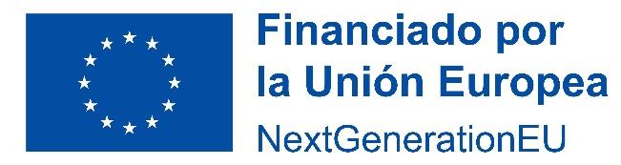
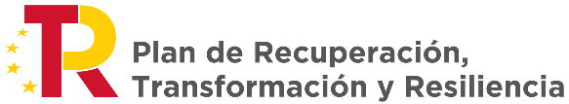


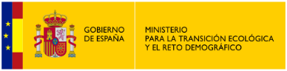


CONVOCATORIA | Subvenciones para el fomento de la autosuficiencia de las Administraciones Públicas, en el marco de la Estrategia de Energía Sostenible en las Islas Canarias (Programa 1, Líneas 1 y 2), con cargo al Plan de Recuperación, Transformación y Resiliencia.
FINANCIACIÓN | Mecanismo de Recuperación y Resiliencia, Reglamento (UE) 2021/241, de 12 de febrero de 2021.
FINANCIACIÓN | Plan de Recuperación, Transformación y Resiliencia del Gobierno de España.  Política Palanca III: Transición energética justa e inclusiva.  Componente 7: Despliegue e integración de energías renovables.  Inversión 2: Energía Sostenible en Islas.
ADMINISTRACIÓN | Comunidad Autónoma de Canarias.
CONSEJERÍA | Transición Ecológica, Lucha contra el cambio climático y Planificación Territorial.
SOLICITANTE
NIF
REPRESENTANTE
NIF

A la fecha de la firma, y en nombre de la Entidad solicitante de la ayuda, en virtud de la representación que se acredita mediante la documentación adjunta a la solicitud, formulo la siguiente DECLARACIÓN RESPONSABLE:
Como solicitante de ayudas financiadas con recursos provenientes del PRTR, en el desarrollo de actuaciones necesarias para la consecución de los objetivos definidos en el Componente citado en el encabezado:
1.- A los efectos de la regulación establecida en las bases que regulan las subvenciones de referencia, acerca del régimen de ayudas de Estado y lo señalado en la base primera, apartado 1.4:
La entidad solicitante NO realiza actividad económica.
La entidad solicitante SÍ realiza actividad económica, y a la fecha de presentación de la solicitud de subvención no ha iniciado la actuación para la que se solicita la misma, conforme a lo señalado en la base cuarta, apartado 4.1.1.
2.- En relación con el Impuesto General Indirecto Canario (IGIC):
La entidad solicitante NO realiza actividad susceptible de recuperación o compensación del IGIC.
La entidad solicitante SÍ realiza actividad susceptible de recuperación o compensación del IGIC.

Indicar únicamente en caso de actuar mediante representante.
Indicar únicamente en caso de actuar mediante representante.
Suprimir inciso sombreado en caso de actuar en nombre propio.
Elegir una opción
Deberá tenerse en cuenta lo señalado en las bases sobre ayudas concedidas a sujetos que realizan actividad económica, que están sujetas a la normativa que regula las ayudas de Estado y los requisitos que se señalan en las bases cuarta y sexta.
Elegir una opción.

